Рисование. «Дождик кап-кап-кап»
Провела воспитатель Ким С.К.
Задачи. Учить детей ритмом штрихов передавать образ дождика, усиливая или ослабляя движения руки с карандашом («дождик» сильный, слабый), находить сходство штрихов с капельками дождя, дополнять рисунок изображением очертаний овальной формы («лужи»).
Материалы. Цветные карандаши, листы бумаги альбомного формата с аппликативным изображением овальной формы серого цвета («туча»), мольберт.
Предварительная работа. На прогулке воспитатель обращает внимание детей на изменения погоды (часто идет дождь, солнышко прячется за тучи, на дорогах лужи). Рассматривание иллюстраций с изображением дождика, пение песенок, чтение потешек.
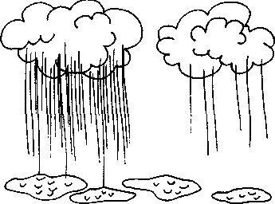
Содержание занятия. Воспитатель обращает внимание детей на лист бумаги с аппликативным изображением серой тучи и говорит:
- Осенью часто идет дождь, становится все холоднее, солнышко
светит все реже, на небе — тучи. Посмотрите, какая серая туча на
небе, — показывает силуэтное изображение тучи на листе бумаги.
- Пошел сильный дождик кап-кап-кап-кап-кап-кап. Возьму
я синий карандаш, — показывает детям карандаш и просит повто
рить: «синего цвета».
Синим карандашом рисует штрихи, усиливая ритм: «Дождик льется все сильней», затем ослабляет штрихи со словами: «Дождик, дождик тише лей, перестань-ка поскорей».

«На дорогах появились лужи», — говорит воспитатель и рисует внизу листа овальные формы.
Дождик льется тише, тише, Не стучит уже по крыше Кап...кап...кап... Дождик кончился! Ура! Рада! Рада детвора!
(Т. Казакова)
Эмоционально завершает показ приемов рисования: «А теперь, ребята, вы сами нарисуйте синим карандашом дождик». Раздает каждому ребенку лист бумаги с аппликативным изображением тучи, карандаши синего цвета.
В ходе занятия воспитатель, рассматривая рисунок ребенка, говорит: «Какой сильный дождик льется из тучи, всех намочил. И лужи на земле появились». Поощряет стремление ребенка усилить ритм штрихов. В другом рисунке замечает ослабление ритма: «А у тебя дождик льется из тучи все слабей и слабее: кап.... кап... кап... — и закончился совсем». (Обращает внимание на координацию движений руки.) Все рисунки раскладывает на одном столе и предлагает детям их рассмотреть, найти те, где нарисован «сильный дождик», а где — «слабый». Просит показать рисунки, в которых нарисованы лужи на земле.
В процессе рассматривания рисунков воспитатель вызывает интерес к результату изобразительной деятельности, поощряет желание детей находить свой «дождик».
Список литературы
Методическое пособие
Под редакцией Л. А. Парамоновой
Развивающие занятия с детьми 2—3 лет

